- 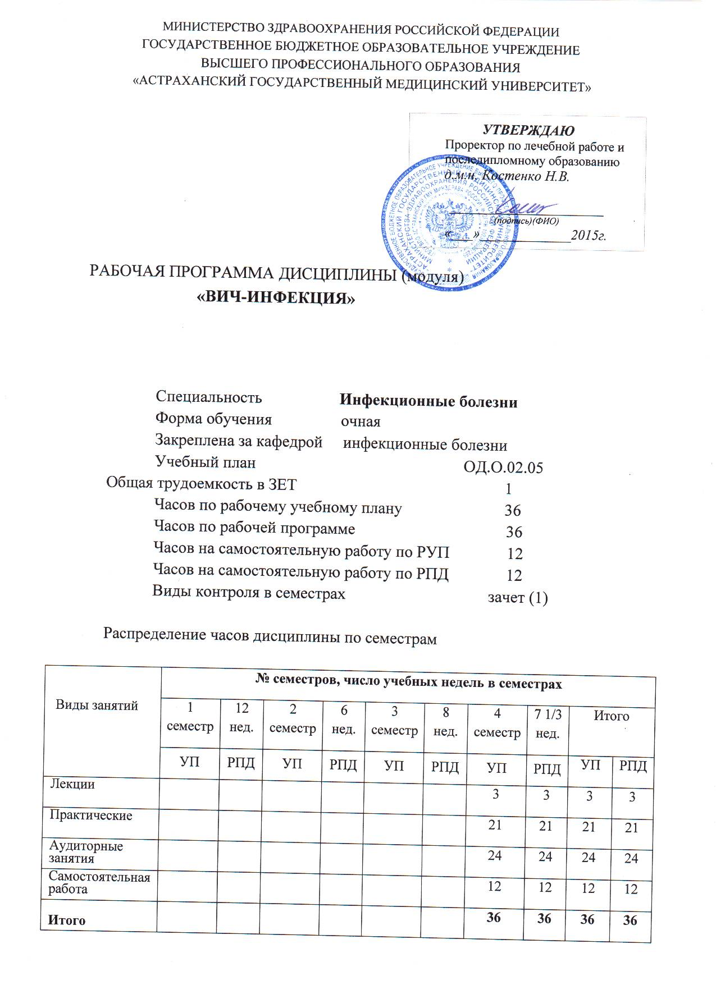

ЦЕЛИ И ЗАДАЧИ МОДУЛЯ.
Цель: усовершенствовать знания алгоритма клинической и дифференциальной диагностики ВИЧ-инфекции для назначения лечебных и профилактических мероприятий.
Задачи:
- Усовершенствовать знания особенностей этиологии, эпидемиологии ВИЧ-инфекции.
- Повысить уровень знаний патогенеза и патоморфологии ВИЧ-инфекции.
- Улучшить знания клинических симптомов ВИЧ-инфекции.
- Усовершенствовать навыки в проведении лабораторной диагностики и вопросов дифференциальной диагностики ВИЧ-инфекции.
- Усовершенствовать знания современных методов терапии ВИЧ-инфекции.
- Усовершенствовать знания методов профилактики и работы в очаге при ВИЧ-инфекции

ТРЕБОВАНИЯ К УРОВНЮ ОСВОЕНИЯ СОДЕРЖАНИЯ МОДУЛЯ
Ординатор, изучивший модуль, должен
знать:
- свойства вирусов, вызывающих заболевание;
- сущность патогенеза ВИЧ-инфекции;
- ведущие симптомы клинических форм ВИЧ-инфекции;
- клиническая картина оппортунистических инфекций при СПИДе
- лабораторные исследования для подтверждения диагноза
- дифференциальный диагноз ВИЧ-инфекции
- принципы терапии ВИЧ-инфекции;
- показания для обязательной госпитализации при ВИЧ-инфекции;
- профилактика ВИЧ-инфекции;
уметь:
- оценить тяжесть состояния больного,
- определить необходимость специальных методов исследования,
- определить показания для госпитализации ;
- провести дифференциальную диагностику,
- обосновать клинический диагноз;
- направить на экспертизу временной нетрудоспособности,
- провести необходимые противоэпидемические мероприятия,
- направить извещение в ФГУЗ «Центр гигиены и эпидемиологии»
- владеть:
- проводить полное клиническое обследование больного с ВИЧ-инфекцией по всем органам и системам: анамнез, осмотр, перкуссия, пальпация, аускультация, включая исследования;
- проведение внутривенных вливаний (струйные, капельные), подкожные и внутримышечные инъекции;
- оценивать клинические и биохимические анализы крови;
- оценивать результаты ИФА на антитела к ВИЧ;
- взятие материала на исследование на ВИЧ;
- составить план обследования пациента на ВИЧ;
- составить план лечения больного с ВИЧ-инфекцией.

СОДЕРЖАНИЕ ДИСЦИПЛИНЫ
Код занятия | Наименование разделов и тем (вид занятия) | Литература
ОД.О.01.10 | ВИЧ-ИНФЕКЦИЯ
ОД.О.01.10.1 | Биология ВИЧ  Основные методы изучения вирусов. Происхождение вируса – возбудителя ВИЧ-инфекции человека. Родственные вирусы животных.Строение генома ВИЧ. Структурные, регуляторные и вспомогательные гены. Генетическая и фенотипическая изменчивость. Типы и субтипы вируса. Распространение субтипов ВИЧ в мире. Сохранение вируса в окружающей среде, хранение в замороженном биологическом материале. Механизмы взаимодействия ВИЧ с клетками. Иммунопатогенез. Цитопатогенное действие ВИЧ. Аутоиммунные реакции. Нарушения системы иммунитета на разных стадиях заболевания. Интерпретация иммунограммы в клинике. Механизмы возможной генетической устойчивости к ВИЧ. | Основная:  1,17,18,19,21,22  Дополнительная:  9,10,14,19
ОД.О.01.10.2 | Эпидемиология ВИЧ-инфекции. Глобальная пандемия ВИЧ-инфекции. Региональные особенности в разных странах мира.  Определение понятия эпидемический процесс. Многофакторная природа эпидемического процесса. Биологические и социальные факторы эпидемического процесса при ВИЧ-инфекции. Проявления эпидемического процесса при ВИЧ-инфекции. Региональные особенности. Современные данные международной программы ЮНЭЙДС (Объединенная программа ООН по ВИЧ/СПИДу) о заболеваемости, пораженности, смертности от ВИЧ-инфекции в мире. Число живущих с ВИЧ/СПИДом, вновь инфицированных ВИЧ, погибших от СПИДа. Расчетные и прогностические величины.  Темпы движения заболеваемости. Проявления эпидемического процесса многолетней динамике. Распространенность ВИЧ-инфекции среди всего населения, некоторых социально-возрастных и маргинализованных групп населения. Соотношение между мужским и женским населением среди лиц, живущих с ВИЧ/CПИД, и вновь инфицированных.  Распространенность ВИЧ-инфекции среди беременных женщин и детей. ВИЧ-инфекция и другие сопутствующие заболевания. Распространенность наркологических расстройств - кофактор пандемического распространения ВИЧ. ВИЧ-инфекция и туберкулез.  Эпидемиологическая ситуация по ВИЧ-инфекции в России. Эпидемия ВИЧ-инфекции в России. Этапы развития эпидемии. Современные особенности эпидемии ВИЧ-инфекции. Преобладающие пути передачи. Уязвимые группы населения. Распространение ВИЧ среди больных туберкулезом, БППП, парентеральными гепатитами, наркологическими расстройствами. Эпидемиологические особенности распространенности сочетанных форм. Прогноз развития эпидемии. Теоретические расчеты. Моделирование эпидемиологической ситуации.  Социально-биологические последствия распространения ВИЧ-инфекции: уменьшение численности населения, снижение рождаемости, изменение возрастной структуры населения, депопуляция. Страны мира, для которых ВИЧ-инфекция стала «национальной трагедией». | Основная:  1,17,18,19,21,22  Дополнительная:  9,10,14,19
ОД.О.01.10.3 | Возбудители ВИЧ-ассоциированных инфекций.  1.Возбудители протозойных инфекций. Возбудитель токсоплазмоза. Toxoplasma gondii. Возбудитель криптоспоридиоза.  2.Возбудители грибковых инфекций. Возбудитель криптококкоза- условно-патогенный дрожжеподобный гриб Cryptococcus neoformans. Возбудитель пневмоцистоза (Pneumocystis carini).  3. Возбудители вирусных инфекций. Возбудитель цитомегаловирусной Возбудитель оральной лейкоплакии, инфекционного мононуклеоза и лимфопролиферативных болезней. Вирус Эпштейна — Барр (ВЭБ). Вирус, ассоциированный с саркомой Капоши, вирус герпеса человека 8 типа (ГВЧ 8 типа).  4. Возбудители бактериальных инфекций. Возбудители микобактериозов. Характеристика основных представителей группы нетуберкулезных микробактерий (НТМБ). Возбудители генерализованной формы сальмонеллеза. Особенности клинических проявлений у ВИЧ-инфицированных. Микробиологическая диагностика. | Основная:  1,17,18,19,21,22  Дополнительная:  9,10,14,19
ОД.О.01.10.4 | Клиника характерных поражений различных систем организма больного при ВИЧ-инфекции/СПИДе.  Поражение кожных покровов. Поражение кожных покровов, характерное на стадии ВИЧ и СПИДа, выраженный полиморфизм.  Увеличение лимфатических узлов может сопровождать ВИЧ-инфекцию на разных стадиях заболевания, на субклинической стадии оно является единственным клиническим проявлением болезни.  Поражение дыхательной системы. Патогенетические механизмы, лежащие в основе поражения дыхательного тракта при ВИЧ-инфекции. Маркерные поражения дыхательного тракта для ВИЧ-инфекции. Особенности поражения дыхательного тракта на стадии СПИДа. Особенности течения и диагностики туберкулезной инфекции на различных стадиях заболевания.  Поражение гастроинтестинального тракта. Особенности поражения ротовой полости, этиология. Поражение пищевода, ведущий клинический симптом – одинофагия, этиология. Ведущие клинические симптомы поражения тонкого и толстого кишечника - хроническая диарея, синдром малабсорбции, СПИД-ассоциированная энтеропатия. Прямая кишка и анус, характер поражения.  Характер поражения гепатобилиарной системы.  Офтальмологические поражения. Характер поражения (инфекционный и неинфекционный) и частота (до 90% у ВИЧ-инфицированных), клинические проявления.  Гематологические и онкологические проявления ВИЧ-инфекции. Цитопения, тромбоцитопения, анемия.  Почечные, кардиальные, эндокринные проявления ВИЧ-инфекции  Поражение центральной нервной системы. Поражение центральной системы на ранних этапах ВИЧ-инфекции, до появления оппортунистических инфекций и сероконверсии. Особенности поражения центральной нервной системы на поздних этапах ВИЧ-инфекции. Метаболические и сосудистые расстройства в результате нарушения мозгового кровообращения (сепсис-ассоциированная энцефалопатия, коагулопатии, небактериальный тромботический эндокардит). Психические расстройства (психозы, депрессия, деменция). Токсическое поражение, ассоциированное с лекарственной антиретровирусной терапией (миопатия, нейропатия). Нейроанатомическая классификация поздних проявлений ВИЧ-инфекции (менингиты различной этиологии, диффузные и очаговые поражения головного мозга, миелопатии, периферические нейропатии, миопатии). | Основная:  1,17,18,19,21,22  Дополнительная:  9,10,14,19
ОД.О.01.10.5 | Современные классификации ВИЧ-инфекции.  Критерии различных стадий заболевания  - Клиническая классификация ВИЧ-инфекции на основании клинико-лабораторных признаков (В.И. Покровский с соавт., 2003 г., классификация СDС, ВОЗ). Количественные показатели СД 4+ Т-лимфоцитов и вирусной нагрузки, определяющие стадию развития заболевания. Сравнительная характеристика двух классификаций.  - Клиническая классификация В.И. Покровского с соавт., 2003 г.  1.Стадия инкубации.Проблемы лабораторной диагностики.  2. Стадия первичных проявлений. Полиморфизм клинической картины, клинико-лабораторная характеристика. Продолжительность, типичные клинические проявления.  Варианты течения: А. Бессимптомное. Б. Острая инфекция без вторичных заболеваний. В. Острая ВИЧ-инфекция с вторичными заболеваниями).  3. Субклиническая стадия. Длительность, клинико-лабораторная характеристика, факторы, влияющие на прогрессирование заболевания на этом этапе.  4. Стадия вторичных заболеваний. Продолжительность, типичные клинические проявления, клинико-лабораторная характеристика.  4А. Потеря веса менее 10%; грибковые, вирусные, бактериальные поражения кожи и слизистых оболочек; опоясывающий лишай; повторные фарингиты, синуситы. Фазы заболевания – прогрессирование (на фоне отсутствия антиретровирусной терапии, на фоне антиретровирусной терапии) и ремиссия (спонтанная, после ранее проводимой антиретровирусной терапии, на фоне антиретровирусной терапии).  4Б. Потеря массы тела более 10%, необъяснимая диарея или лихорадка более месяца, повторные стойкие вирусные, бактериальные, грибковые, протозойные поражения внутренних органов, повторный или диссеминированный опоясывающий лишай, локализованная саркома Капоши.  Фазы: прогрессирование в отсутствии антиретровирусной терапии, на фоне антиретровирусной терапии; ремиссия (спонтанная, после антиретровирусной терапии, на фоне антиретровирусной терапии).  Кахексия. Генерализованные вирусные, бактериальные, микобактериальные, грибковые, протозойные, паразитарные заболевания, в том числе: пневмоцистная пневмония, кандидоз пищевода, бронхов, трахеи, легких, злокачественные опухоли, поражения ЦНС различной этиологии.  5. Терминальная стадия. Необратимость вторичных заболеваний. Клинико-лабораторная характеристика.  Клинико-лабораторная классификация для подростков и взрослых.  Основа классификации – лабораторный признак: количество СД4+ Т-лимфоцитов.  Категория А. Клинико-лабораторная характеристика. А1 – число СД4+ Т-лимфоцитов > 500 клеток в 1 мкл – бессимптомная, острая (первичная) ВИЧ-инфекция или только персистирующая генерализованная лимфоаденопатия. А2 – число СД4+ Т-лимфоцитов 200–499 клеток в 1 мкл. А3 – число СД4+ Т-лимфоцитов < 200 клеток в 1 мкл. На этой стадии количество СД4+ Т-лимфоцитов рассматривается как маркер развития СПИДа.  Категория В. Клинико-лабораторная характеристика (появление клинических проявлений ВИЧ-инфекции, оппортунистические инфекции).  В1 – число СД4+ Т-лимфоцитов > 500 клеток в 1 мкл. В2 – число СД4+ Т-лимфоцитов 200–499 клеток в 1 мкл. В3 – число СД4+ Т-лимфоцитов < 200 клеток в 1 мкл. (соответствует развитию СПИДа).  Категория С. Клинико-лабораторные признаки СПИД-ассоциированных заболеваний.  С1 – число СД4+ Т-лимфоцитов > 500 клеток в 1 микролитре. С2 – число СД4+ Т-лимфоцитов 200–499 клеток в 1 микролитре. С3 – число СД+4 Т-лимфоцитов < 200 клеток в 1 мкл. | Основная:  1,17,18,19,21,22  Дополнительная:  9,10,14,19
 | Клинико-лабораторная характеристика маркерных заболеваний, характерных для категории С: генерализованные, рецидивирующие бактериальные инфекции; кандидоз бронхов, трахеи и легких, пищевода; рак шейки матки in situ; коккцидомикоз (диссеминированный или экстрапульмональный), экстрапульмональный криптококкоз, хронический интестинальный криптоспоридиоз (диарея > 1 месяца); цитомегаловирусная инфекция (за исключением печени, селезенки и лимфоузлов); цитомегаловирусный ретинит; энцефалопатия, ассоциированная с ВИЧ; непрерывно рецидивирующий герпес-симплекс с вовлечением бронхов, легких, пищевода более 1 месяца и оставляющий на коже глубокие язвы; диссеминированный или внелегочный гистоплазмоз; изоспоридиоз – диарея более 1 месяца; саркома Капоши; лимфома Беркитта; иммунобластная лимфома; лимфома головного мозга; микобактериальная инфекция (легочная и внелегочная, типичная и атипичная); пневмоцистная пневмония; прогрессирующая, генерализованная лейкоэнцефалопатия, непрерывно рецидивирующий сальмонеллезный сепсис; токсоплазмоз головного мозга; ВИЧ-ассоциированная кахексия. | Основная:  1,17,18,19,21,22  Дополнительная:  9,10,14,19
ОД.О.01.10.6 | Лабораторная диагностика ВИЧ-инфекции.  Выявление вирусоспецифических антител. ИФА в диагностике ВИЧ-инфекции. Интерпретация результатов ИФА, причины ложноположительных и ложноотрицательных результатов. Иммуноблот, как подтверждающий тест. Интерпретация результатов иммуноблота. Различные тест-системы. Альтернативная диагностика: метод агглютинации, точечный ИФА, исследование иных биологических сред организма (мочи, слюны, ликвора и пр.). Экспресс-диагностика антител к ВИЧ, значение, области применения. Специфичность и чувствительность экспресс-тестов. Молекулярные методы в диагностике ВИЧ-инфекции и оппортунистических заболеваний. Применение полимеразной цепной реакции для выявления ДНК ВИЧ в биологическом материале. Специфичность и чувствительность метода. Применение электронной и иммуноэлектронной микроскопии для идентификации ретровирусов  Выделение ВИЧ в культуре клеток in vitro. Культуры клеток,  применяемые для выделения ВИЧ. Эффективность выделения ВИЧ на различных стадиях инфекционного процесса, взаимосвязь биологических свойств вируса с клиническими проявлениями.  Гено- и фенотипирование ВИЧ, роль в клинической практике. Молекулярные методы изучения устойчивости ВИЧ к противовирусным препаратам. | Основная:  9,17,18,19,21,22  Дополнительная:  9,10,14,19
ОД.О.01.10.7 | Лечение ВИЧ-инфекции/СПИДа.  Антиретровирусная терапия. Приверженность к лечению.  Целью лечения является максимальное продление жизни больного и обеспечение сохранения ее качества. Показания к лечению.  Применение отдельных схем антиретровирусной терапии. Лекарственная резистентность.  Основные группы препаратов (нуклеозидные аналоги, ингибиторы протеазы, ингибиторы обратной транскриптазы, ингибиторы интеграз). Механизм действия. Побочные эффекты. Токсичность. Антимикробная терапия. Профилактика оппортунистических инфекций.  Особенности лечения ПИН, больных с туберкулезом, гепатитами и инфекциями, передающимися преимущественно половым путем. | Основная:  1,17,18,19,21,22  Дополнительная:  9,10,14,19
ОД.И.01.10.8 | Основные направления профилактической и противоэпидемической работы.  Уровни профилактики. Реализация принципов комплексной профилактики на примере национальной концепции противодействия эпидемии ВИЧ/СПИД в Российской Федерации. Гарантии государства. Федеральный закон РФ № 38-ФЗ от 30.03.95 г. «О предупреждении распространения в Российской Федерации заболевания, вызываемого вирусом иммунодефицита человека (ВИЧ-инфекции)».  Профилактика ВИЧ-инфекции среди населения.  Профилактика вертикальной передачи ВИЧ. Обучение и психосоциальное консультирование беременных женщин. Особенности диспансерного наблюдения Профилактика вертикальной передачи ВИЧ. Обучение и психосоциальное консультирование беременных женщин. Особенности диспансерного наблюдения и родоразрешения беременных с ВИЧ-инфекцией. Плановое кесарево сечение – самостоятельный, но не обязательный метод профилактики ВИЧ-инфекции в родах. Химиопрофилактика передачи ВИЧ от матери к ребенку. Показания и противопоказания. Эпидемиологические показания к проведению химиопрофилактики новорожденному.  Профилактика ВИЧ-инфекции в медицинских учреждениях. ЛПУ-эпидемиологически значимый объект. Противоэпидемический и санитарно-гигенический режимы. Дезинфекция и стерилизация изделий медицинского назначения. Риск заражения медицинских работников. Профессиональные случаи заражения, причины возникновения. Меры безопасности. Экстренная профилактика. Оформление аварийной документации.  Предупреждение передачи ВИЧ при переливании крови и других видах донорства  Снижение риска вирусного и бактериального инфицирования. Медицинское обследования донора крови и ее компонентов.  Проведение профилактики ВИЧ-инфекции среди уязвимых групп населения (МСМ, ПИН, КСР, заключенные, мигранты).  Перспективы специфической профилактики ВИЧ-инфекции. Возможные варианты вакцины против СПИДа. Препятствия к созданию высокоэффективных препаратов для специфической профилактики ВИЧ-инфекции. | Основная:  1,17,18,19,21,22  Дополнительная:  9,10,14,19

